平成29年度公定価格（案）が示される
～「技能・経験に応じた保育士等の処遇改善」の
対象数の算定方法等が明示～

平成29年3月14日、「子ども・子育て支援新制度 都道府県等説明会」が開催され、平成29年度公定価格（案）が示されました。
平成29年度公定価格（案）では、新たに「技能・経験に応じた保育士等の処遇改善」に関する加算が『処遇改善等加算Ⅱ』として創設されます（従来あった『処遇改善等加算』は、『処遇改善等加算Ⅰ』に改称）。具体的内容は、別添の資料（技能・経験に応じた保育士等の処遇改善等について（案）、「施設型給付費等に係る処遇改善等加算について」の一部改正新旧対照表（案））でご覧いただけます。
処遇改善等加算Ⅱの加算対象職員数及び加算の要件について、以下枠内に抜粋します。
処遇改善等加算Ⅱ
（１）加算対象職員数
ア 加算額の算定に用いる職員の数（告示別表第二及び第三の「人数Ａ」及び「人数Ｂ」）については、特定教育・保育施設及び特定地域型保育事業所の種類ごとに、下表の右欄により算出される人数（１人未満の端数がある場合には四捨五入する。）を基礎とし、これに、「人数Ａ」については１／３、「人数Ｂ」については１／５を乗じて得た人数とする（これらに１人未満の端数がある場合には四捨五入する。ただし、四捨五入した結果が「０」となる場合は「１」とする。）。
特定教育・保育施設等の種類 | 「人数Ａ」及び「人数Ｂ」の算定の基礎となる職員数
保育所 | 以下のａからｅの合計に、定員40人以下の場合は2、定員41人～90人の場合は3、定員91人～150人の場合は2、定員151人以上の場合は3を加えた人数  ａ 年齢別配置基準による職員数  ｛4歳以上児×1/30（小数点第2 位以下切り捨て）｝＋｛3歳児数×1/20（同）｝＋｛1，2歳児数×1/6（同）｝＋｛0歳児数×1/3（同）｝（小数点第1位以下四捨五入）  ただし、3歳児配置改善加算を受けている場合は以下により算出された数とする。  ｛4歳以上児×1/30（小数点第2位以下切り捨て）｝＋｛3歳児数×1/15（同）｝＋｛1，2歳児数×1/6（同）｝＋｛0歳児数×1/3（同）｝（小数点第1位以下四捨五入）  ｂ 保育標準時間認定の児童がいる場合 1.4  ｃ 主任保育士専任加算を受けている場合 1  ｄ 休日保育加算を受けている場合 0.5  ｅ チーム保育推進加算を受けている場合 1
認定こども園 | 以下のａからmの合計に、定員90人以下の場合は1、定員91人以上の場合は2を加え、nからpの合計を減じた人数  a 年齢別配置基準による職員数  ｛4歳以上児数×1/30（小数点第2位以下切り捨て）｝＋｛3歳児及び満3 歳児数×1/20（同）｝＋｛1，2歳児数（保育認定子どもに限る。）×1/6（同）｝＋｛乳児数×1/3（同）｝（小数点第1 位以下四捨五入）  ※1 3歳児配置改善加算を受けている場合  ｛3歳児及び満3歳児数×1/20（同）｝を｛3歳児及び満3歳児数×1/15（同）｝に置き換えて算出  ※2 満3歳児対応加配加算を受けている場合  ⅰ）3歳児配置改善加算を受けている場合  ｛3歳児及び満3歳児数×1/20（同）｝を｛3歳児数（満3歳児を除く）×1/20（同）｝+｛満3歳児数×1/6（同）｝に置き換えて算出  ⅱ）3歳児配置改善加算を受けている場合｛3 歳児及び満3歳児数×1/20（同）｝を｛3歳児数（満3歳児を除く）×1/15（同）｝+｛満3 歳児数×1/6（同）｝に置き換えて算出  b 非常勤講師（1号定員35人以下及び121人以上に限る） 0.8  c 休けい保育士 2・3号定員90人以下は1、91人以上は0.8  d 調理員 2・3号定員40人以下は1、41人以上150人以下は2、151人以上は3  e 保育標準時間認定の児童がいる場合 1.4  f 学級編制調整加配加算を受けている場合 1  g チーム保育加配加算を受けている場合 加配人数  h 通園送迎加算を受けている場合  1号定員150人以下は0.8、定員151人以上は1.5  i 給食実施加算を受けている場合  1号定員150人以下は１、定員151人以上は2  j 休日保育加算を受けている場合 0.5  k 事務職員配置加算を受けている場合 0.8  l 指導充実加配加算を受けている場合 0.8  m 事務負担対応加配加算を受けている場合 0.8  n 副園長・教頭配置加算を受けている場合 １  o 主幹保育教諭等の専任化により子育て支援の取り組みを実施していない場合であって代替保育教諭等を配置していない場合 配置していない人数（必要代替保育教諭等数－配置代替保育教諭等数）  p 年齢別配置基準を下回る場合 下回る人数（必要保育教諭等数－配置保育教諭等数）

（２）加算の要件
ア 次に掲げる要件を満たす賃金改善を実施する計画を策定していること。
（ア） 平成28 年度における本加算の対象職員（副主任保育士、専門リーダー、中核リーダー、職務分野別リーダー、若手リーダー又はこれらに相当する職位の発令や職務命令等を受けている職員（以下「加算対象職員」という。）の賃金に対して改善するものであること。
（イ） 賃金改善見込額が、以下のいずれも満たすこと。
① 副主任保育士、専門リーダー、中核リーダー及びこれらに相当する職位（以下 「副主任保育士等」という。）について、ケ（イ）により算定される賃金改善見込額がケ（ア）①により算定される加算見込額以上であること
② 職務分野別リーダー、若手リーダー及びそれに相当する職位（以下「職務分野 別リーダー等」）について、ケ（イ）により算定される賃金改善見込額がケ（ア）②により算定される加算見込額以上であること

～略～

エ 加算対象職員については、以下の要件を満たすものとなっていること。～略～
（ア）副主任保育士等については、概ね７年以上の経験年数を有すること。
（イ）職務分野別リーダー等については、概ね３年以上の経験年数を有し、「乳児保育」「幼児教育」「障害児保育」「食育・アレルギー」「保健衛生・安全対策」「保護者支援・子育て支援」のいずれかの分野（若手リーダー又はこれに相当する職位については、これに準ずる分野や園運営に関する連絡調整等）を担当すること。
オ 副主任保育士等に係る賃金改善額は原則として月額４万円とすること。ただし、施設・事業所における職員の経験年数・技能及び給与実態等を踏まえ、施設・事業所が必要と認める場合には、月額４万円の賃金改善を行う職員数を「人数Ａ÷２（１人未満の端数は切り捨て）」人確保した上で、その他の技能・経験を有する職員（園長及び職務分野別リーダー等を除く。）について月額５千円以上月額４万円未満の賃金改善額とすることができること。
カ 職務分野別リーダー等に係る賃金改善額は月額５千円とすること。
キ 賃金改善が基本給又は役職手当や職務手当など職責若しくは職務に応じて、決まって毎月支払われる手当により行われるものであること。
ク 施設・事業所職員の職位、職責又は職務内容等に応じた勤務条件等の要件（施設・事業所職員の賃金に関するものを含む。）及びこれに応じた賃金体系（一時金等の臨時的に支払われるものを除く。）を定め、全ての施設・事業所職員に周知していること。
ケ 賃金改善の具体的内容について以下の事項を記載した別紙様式５の「賃金改善計画書（処遇改善等加算Ⅱ）」を作成し、職員に対して当該計画の内容について周知を行うこと。
（ア） 加算見込額
以下の①及び②の合計額
① 副主任保育士等 「◆４万円単価◆」×実施月数×人数Ａ（千円未満の端数は切り捨て）
② 職務分野別リーダー等 「◆５千円単価◆」×実施月数×人数Ｂ（千円未満の端数は切り捨て）
（イ） 賃金改善見込額 各施設・事業所において賃金改善実施期間における加算対象職員に係る賃金改善に要する見込額の総額（基本給又は役職手当や職務手当など職責若しくは職務に応じて決まって毎月支払われる手当による改善額に限る。当該改善額に伴う法定福利費等の事業主負担増加額を含む。）
（ウ） 賃金改善を行う給与項目 増額若しくは新設した又はする予定である給与の項
目の種類（基本給又は手当）及び金額を記載すること
（エ） 職位の名称
～略～
（ク） 賃金改善を行う方法 賃金改善の内容、賃金改善見込額の算出方法を具体的に記載すること
～略～
シ 加算対象職員の職種については、保育士や教諭に限るものではなく、看護師や調理員、栄養士、事務職員等も対象となること。
～略～
セ 賃金改善の実施により、当該賃金改善を行う給与の項目以外の給与水準を低下させてはならないこと。ただし、業績に応じて変動することとされている賞与等が当該要因により変動した場合についてはこの限りではない。
※文中下線等全保協事務局

『「人数Ａ」及び「人数Ｂ」の算定の基礎となる職員数」』の算定にあたっては、上記に則った算定が必要となりますが、全国保育協議会では、所要の事項を入力することで、簡便に算出することができるツール『処遇改善等加算Ⅱ 人数Ａ・人数Ｂ算定式（excelファイル）』を、全国保育協議会ホームページで公開しています。
これは、3月14日付で案として示された資料に基づくものであり、今後正式な通知が発出された際に変更の可能性がありうることに留意が必要ですが、案段階の内容であることを前提に、会員皆さまが早期に算出等を行うことを支援する目的で公開するものです（使用方法・概要は次頁以降に掲載）。
正式な通知が発出された折に修正箇所があれば、対応したものを公開する予定です。

このほか、会議当日の資料・動画は、以下のURLからご覧いただけます。

【子ども・子育て支援新制度 都道府県等説明会】
内閣府ホーム > 内閣府の政策 > 子ども・子育て本部 > 子ども・子育て支援新制度 > 自治体向け情報 > 自治体向け説明会等 > 子ども・子育て支援新制度説明会【都道府県等説明会】
http://www8.cao.go.jp/shoushi/shinseido/administer/setsumeikai/h290314/index.html

【処遇改善等加算Ⅱ 人数Ａ・人数Ｂ算定式（excelファイル）】
全国保育協議会ホーム > 新着情報 http://www.zenhokyo.gr.jp/

処遇改善等加算Ⅱ 人数Ａ・人数Ｂ算定式（excelファイル）（画面イメージ）
①全国保育協議会ホームページ トップページ・新着情報
「処遇改善等加算Ⅱ 人数Ａ・人数Ｂ算定式（excelファイル）はこちら」をクリック
②ダウンロードしたexcelファイルの「シート」の算定する事業類型（注）をクリック
（注）6種類：保育所、認定こども園、小規模A型・B型、小規模C型、事業所内保育A型・B型、事業所内保育（定員20人以上）
③黄色セルに所要の事項を入力または選択
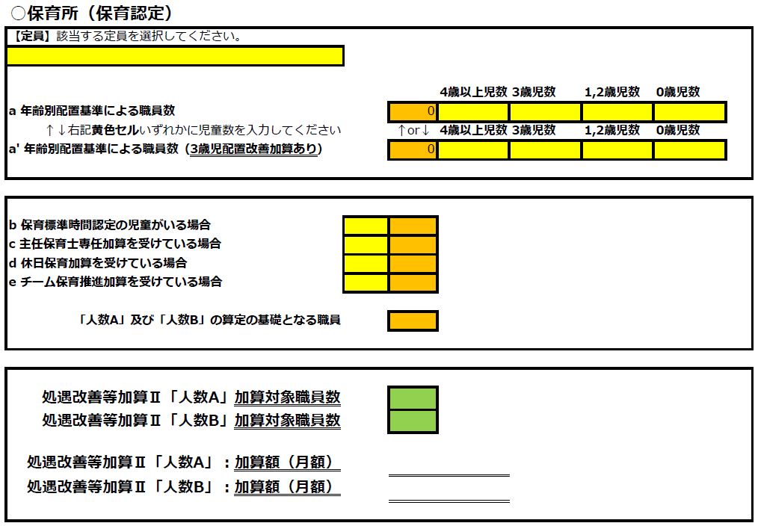
※緑色セルに「加算対象職員数」が表示され、併せて加算額（月額）が表示されます

